Základní škola a mateřská škola Ježov, příspěvková organizace, Ježov 50, 696 48
pod záštitou
České kardiologické společnosti, z. s., Brno – pořádá celostátní výtvarnou soutěž
„Každé srdce má své jméno …“ - pokus o rekord – vytvořit nejdelší řetěz spojený z jednotlivých srdcí z nejvíce míst v České republice.
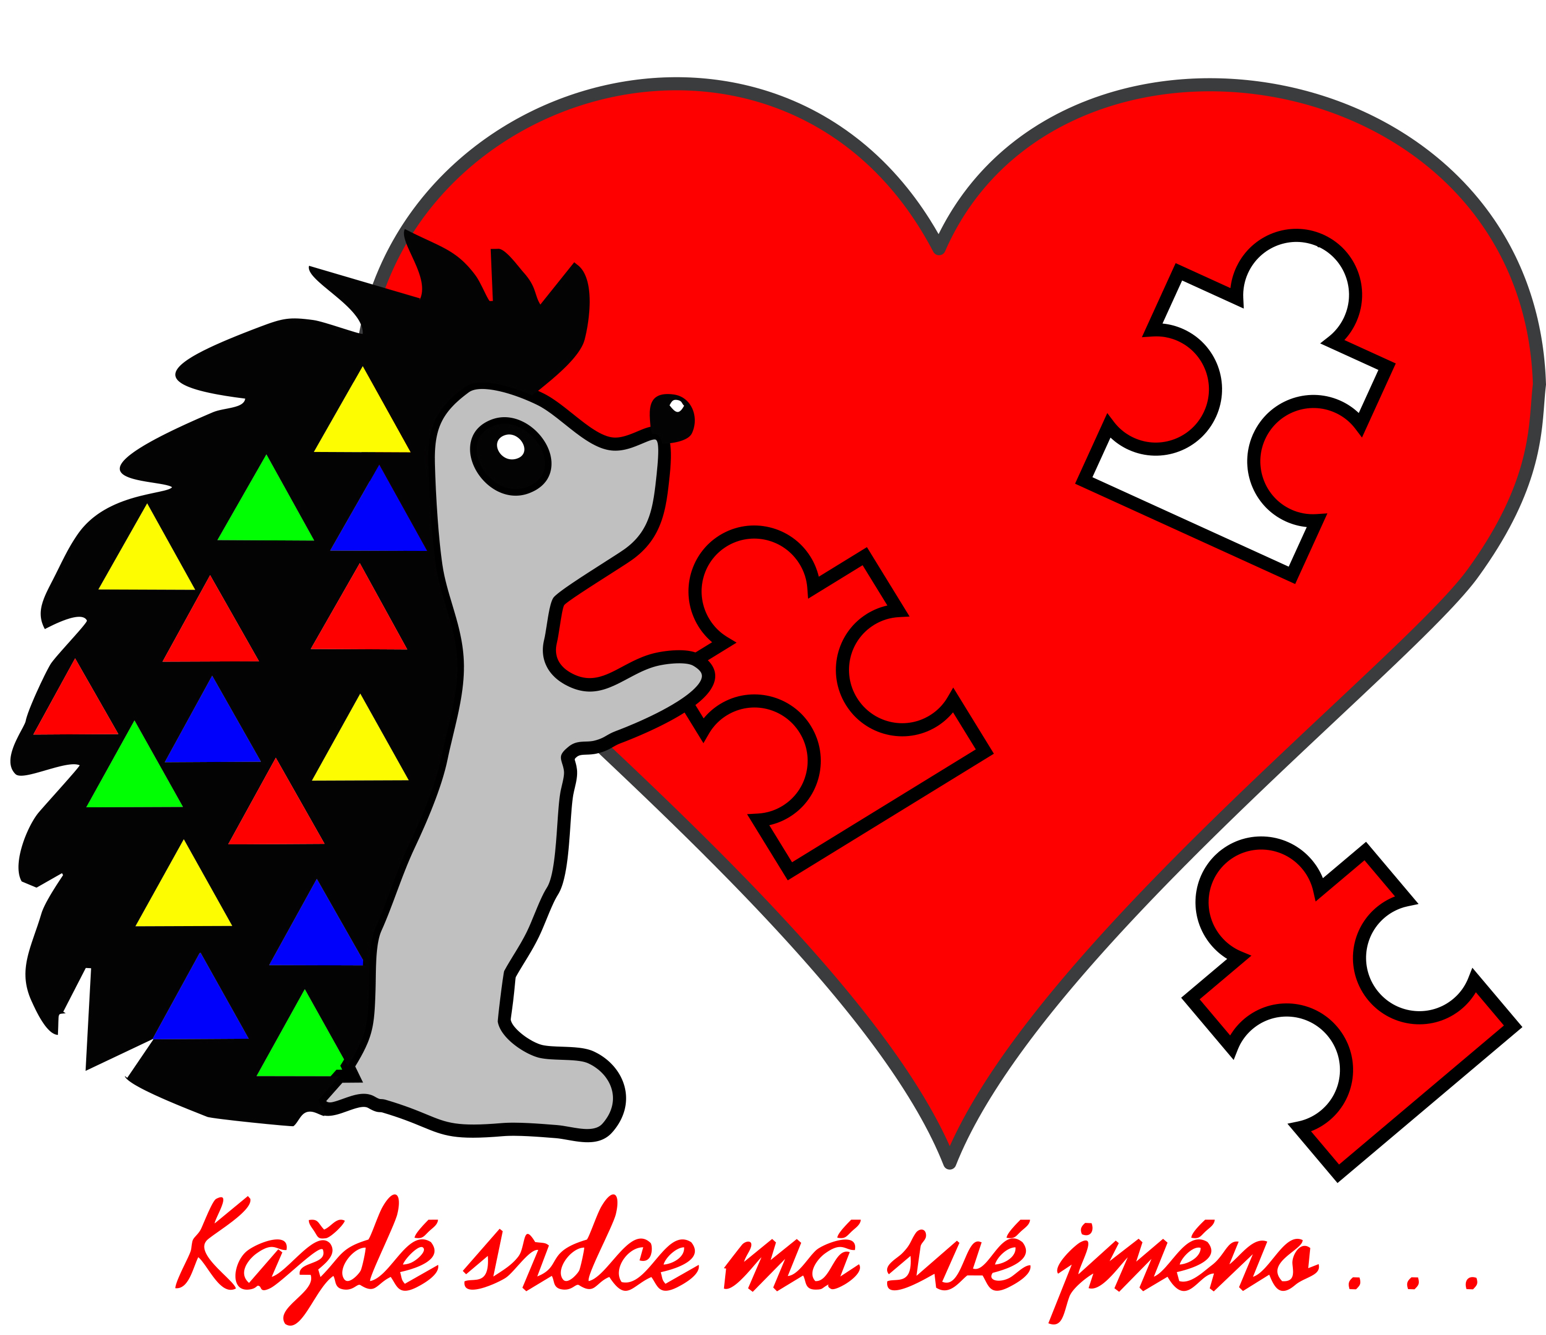

Podmínky výtvarné soutěže pro děti:
Aktuální i minulá situace s omezeními v souvislosti s onemocněním Covid-19 byla a je pro rodiče dětí z mnoha důvodů velmi náročná. Celková změna pravidelného a navyklého režimu, narušení zvyklostí dítěte i dalších členů rodiny, které jsou pro dítě důležité jsou nejčastější témata, která rezonují v současném vztahu rodičů a dětí.

Cílem soutěže je ulehčit dětem i rodičům vzniklou situaci a hlavně podpořit tvůrčí potenciál žáků a rozvíjet jejich výtvarnou tvořivost v úzké spojitosti s vytvořením pozitivního klimatu ve škole.
Vytvořme dětem podmínky pro správnou komunikaci a třídění informací. K tomu využívejme střídání aktivit s pestrými programy a také klidové relaxační programy. Vizualizujme informace – tyto vizualizované materiály mohou dítěti pomoci k pochopení předávaných informací a také rozvíjet jeho osobní růst a fantazii.
Předmět soutěže:
Předmětem soutěže jsou výtvarná díla dětí vytvořená výtvarnými technikami – malba, kresba, grafika, koláž. Přihlásit se mohou žáci ve třech kategoriích:
1. kategorie - MŠ, 2. kategorie - ZŠ – 1. stupeň, 3. kategorie ZŠ - 2. stupeň

Organizace soutěže:
Vyhlašovatelem soutěže je Základní škola a mateřská škola Ježov, příspěvková organizace pod záštitou České kardiologické společnosti, z. s., Brno. Soutěž odborně a organizačně zajišťuje Základní škola a mateřská škola Ježov, Ježov 50, 696 48

Účastník soutěže:
Účastníkem soutěže mohou být autorské týmy - skupiny tří dětí v mateřské škole a dvojice nebo trojice dětí v základní škole - reprezentující pod vedením svého pedagoga základní či mateřskou školu.

Věková kategorie a téma soutěže:
Kategorie 1 – MŠ (3 - 6 let)
Téma: „ Svět kolem nás….“ – (minulost, současnost, budoucnost).

Kategorie 2 - ZŠ - 1. stupeň (6 – 11 let)
Téma: „ Svět kolem nás….“ – (minulost, současnost, budoucnost).

Kategorie 3 - ZŠ - 2. stupeň (12 – 16 let)
Téma: „ Svět kolem nás….“ – (minulost, současnost, budoucnost).

Anotace soutěže:
Děti v nedávné době mohly pozorovat kolem sebe nově vzniklé životní situace (pandemická situace ve světě, ničivé síly tornáda v ČR…). Mohly také sledovat pomoc druhým lidem v nesnázích. Samy mohly být ohroženou skupinou, která se bála dát najevo své emoce, mnohdy nemohly být se svými známými a kamarády. Je čas si uvědomit, že se děti budou potřebovat po tak dlouhé době
„vrátit zpět“.
Tyto pocity, nálady, vjemy, nápady a prožitky se mohou pokusit promítnout do svých výtvarných děl.

Přihlášení do soutěže:
Závaznou přihlášku k účasti v soutěži podává za autorský tým pedagog prostřednictvím školy do 19. 11. 2021 organizátorovi soutěže - ZŠ a MŠ Ježov. Přihlásit se je možné pouze elektronicky, Přihláška bude zveřejněna na webových stránkách organizátora soutěže www.zsjezov.cz

Harmonogram soutěže:
1. 10. 2021 – vyhlášení soutěže
19. 11. 2021 – termín odeslání závazných přihlášek škol do soutěže
14. 3. – 18. 3. 2022 - termín konání školního kola soutěže
18. 4. – 29. 4. 2022 – zaslání výtvarných děl na adresu Základní škola a mateřská škola Ježov, příspěvková organizace, Ježov 50, 696 48
3. 5. 2022 – hodnocení výtvarných děl porotou a zveřejnění výsledků na www.zsjezov.cz /Mezinárodní den svobody tisku/
24. 5. 2022 – účast vítězných škol na slavnostním vyhlášení a zveřejnění všech škol, které se soutěže a vytvoření případného rekordu účastnily. Závěrečné vystavení všech výtvarných prací na určitém místě (hřiště, zeď…)
Každá škola, která se zúčastní této soutěže, obdrží certifikát o účasti pokusu o český rekord.

Rozsah, charakter a adjustace soutěžních děl:
a) jedna škola může přihlásit libovolný počet soutěžních děl z každé kategorie
(každý tým může vytvořit libovolný počet srdcí)
b) díla musí být vytvořena na podkladu 1m x 1m (tvrdší papír, výkres, jiný pevný podklad…) a obrys celé práce musí mít tvar srdce
c) do soutěže předaná díla musí být ze zadní strany opatřena čitelně vyplněným formulářem o výtvarné práci viz formulář – název školy, kraj, jména žáků, název díla . . . – popř. slovním popisem díla
d) zaslaná díla do soutěže jsou nevratná a mohou být publikována dle možností vyhlašovatele a organizátora soutěže
e) všechna výtvarná díla (srdce) se spojí do jednoho řetězu a budou připravena na závěrečné měření (pokus o rekord), tím vznikne řetěz seskládaný ze všech zaslaných srdcí s přesně vymezenými rozměry jednotlivých srdcí (1m x 1m). Takto změřená závěrečná délka řetězu bude rozhodující pro uznání rekordu – „Nejdelší řetěz seskládaný ze srdcí z největšího počtu míst v České republice“
f) zvláštní cena je vyhlášena pro školu s nejvíce zaslaným počtem srdcí na počet žáků ve škole.

Porota soutěže:
Odbornou porotu jmenuje vyhlašovatel soutěže

Porotce hodnotí:
a) zasazení do tématu
b) originalitu, kreativitu, myšlenku
c) rozsah užití dané techniky, kvalitu práce
d) celkový dojem

Postup při tvorbě šablony srdce:
- do papírového čtverce (rozměr 1m x 1m) vytvořte obrys srdce
(tip: do čtverce opište libovolný obrys srdce tak, aby bylo co nejméně odpadu a prostor pro tvorbu byl co největší, výška i šířka srdce je 1m)
- do takto zhotoveného formátu vytvořte Váš obrázek technikou: malba, kresba, koláž, grafika
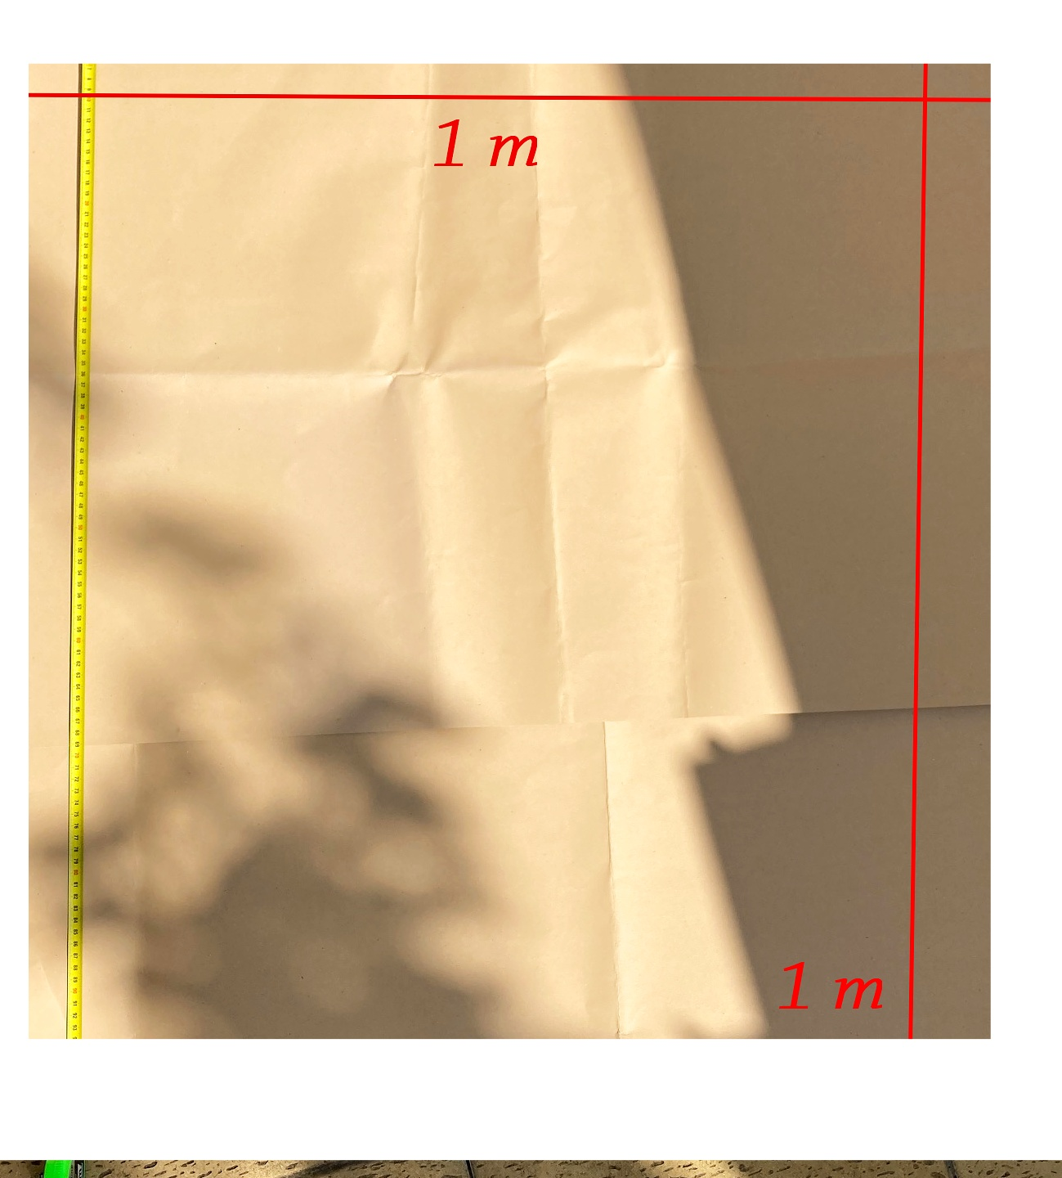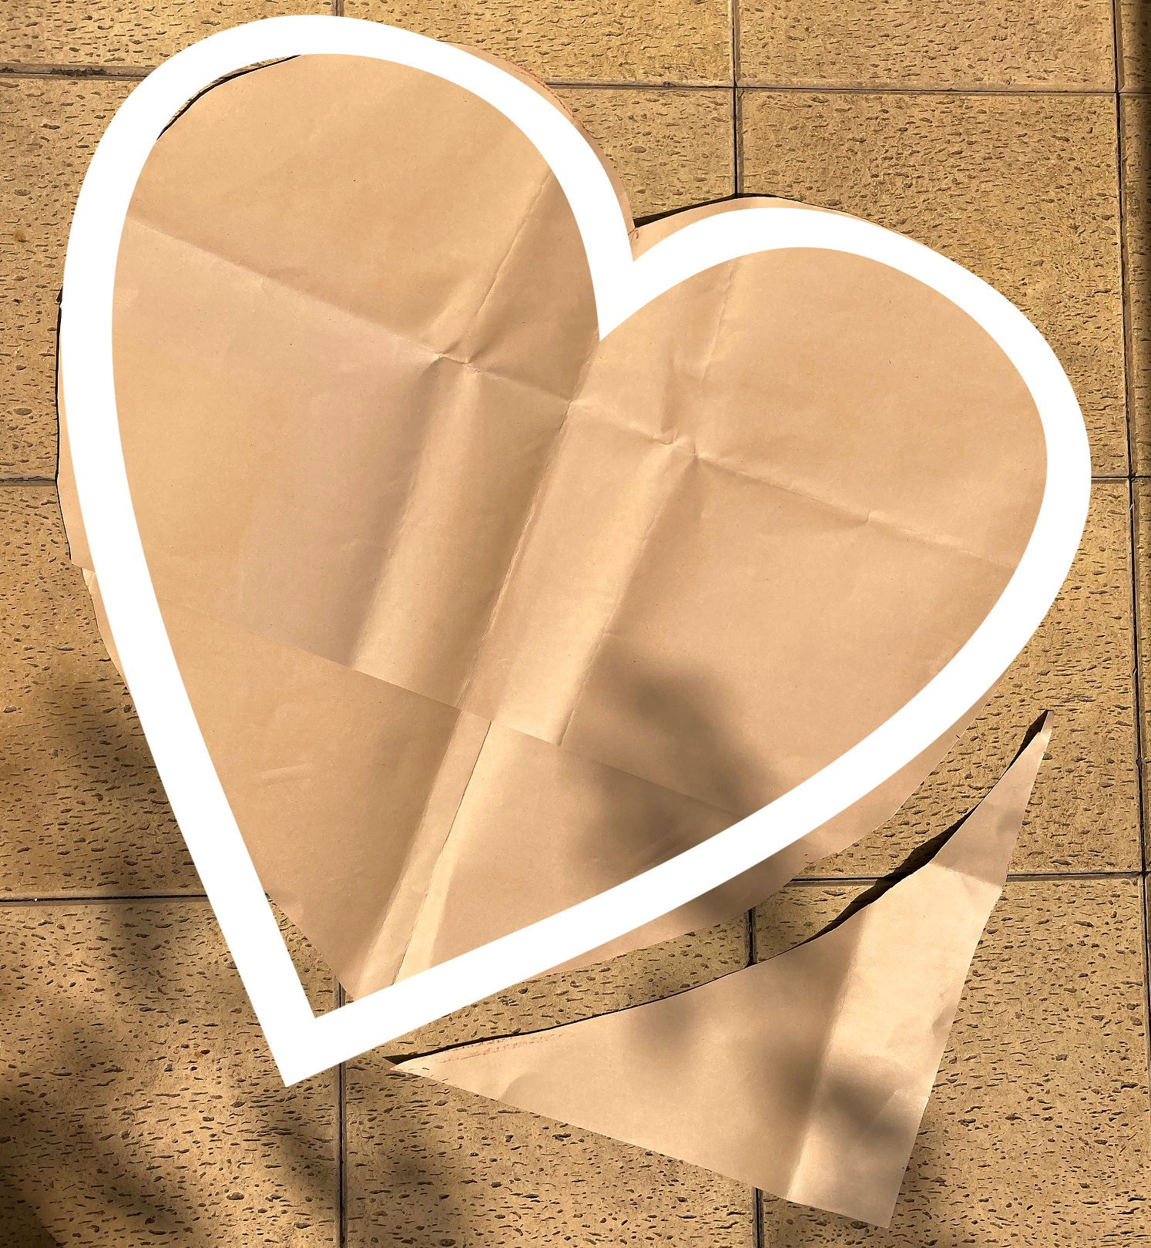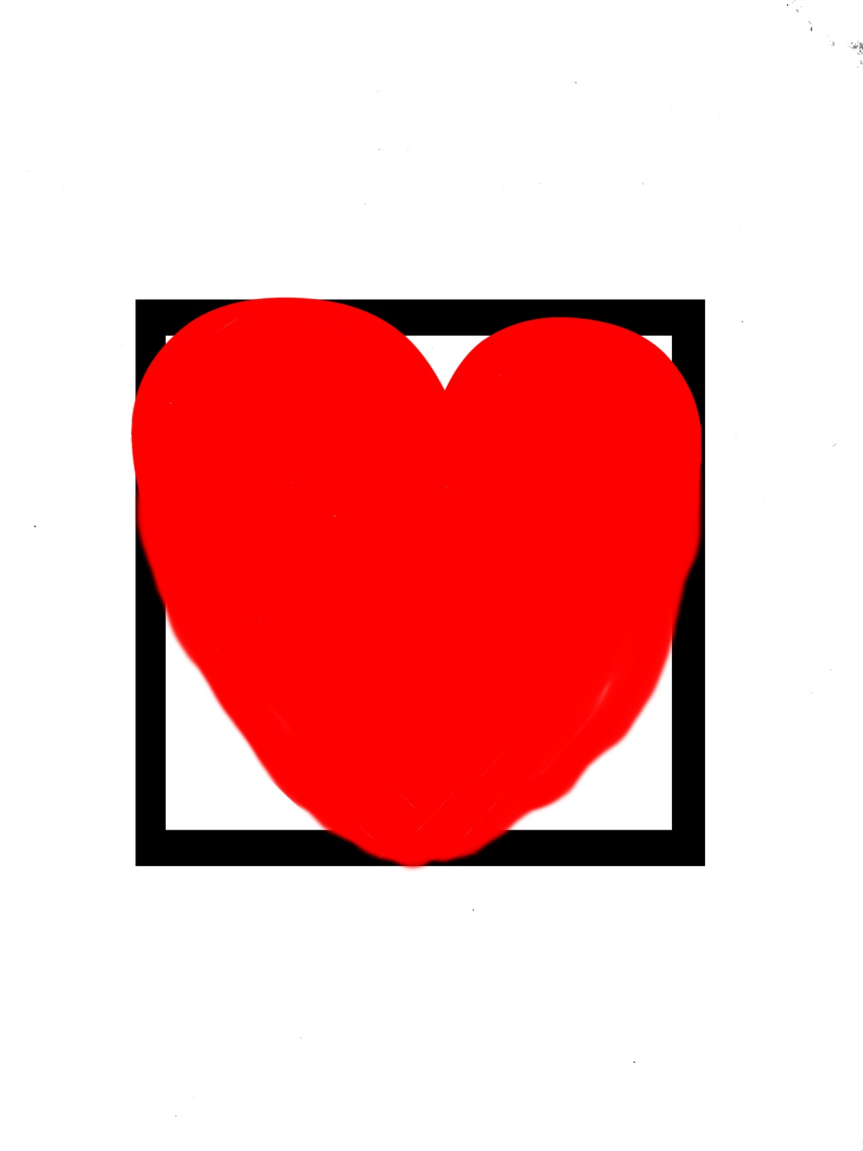
papírový čtverec 1m x1m obrys srdce
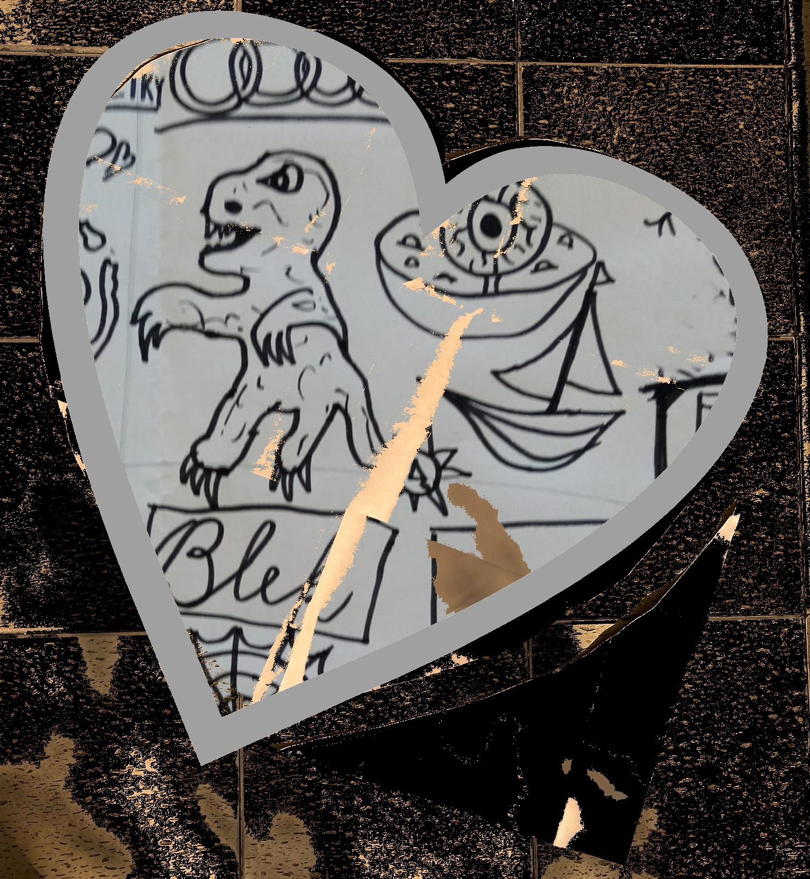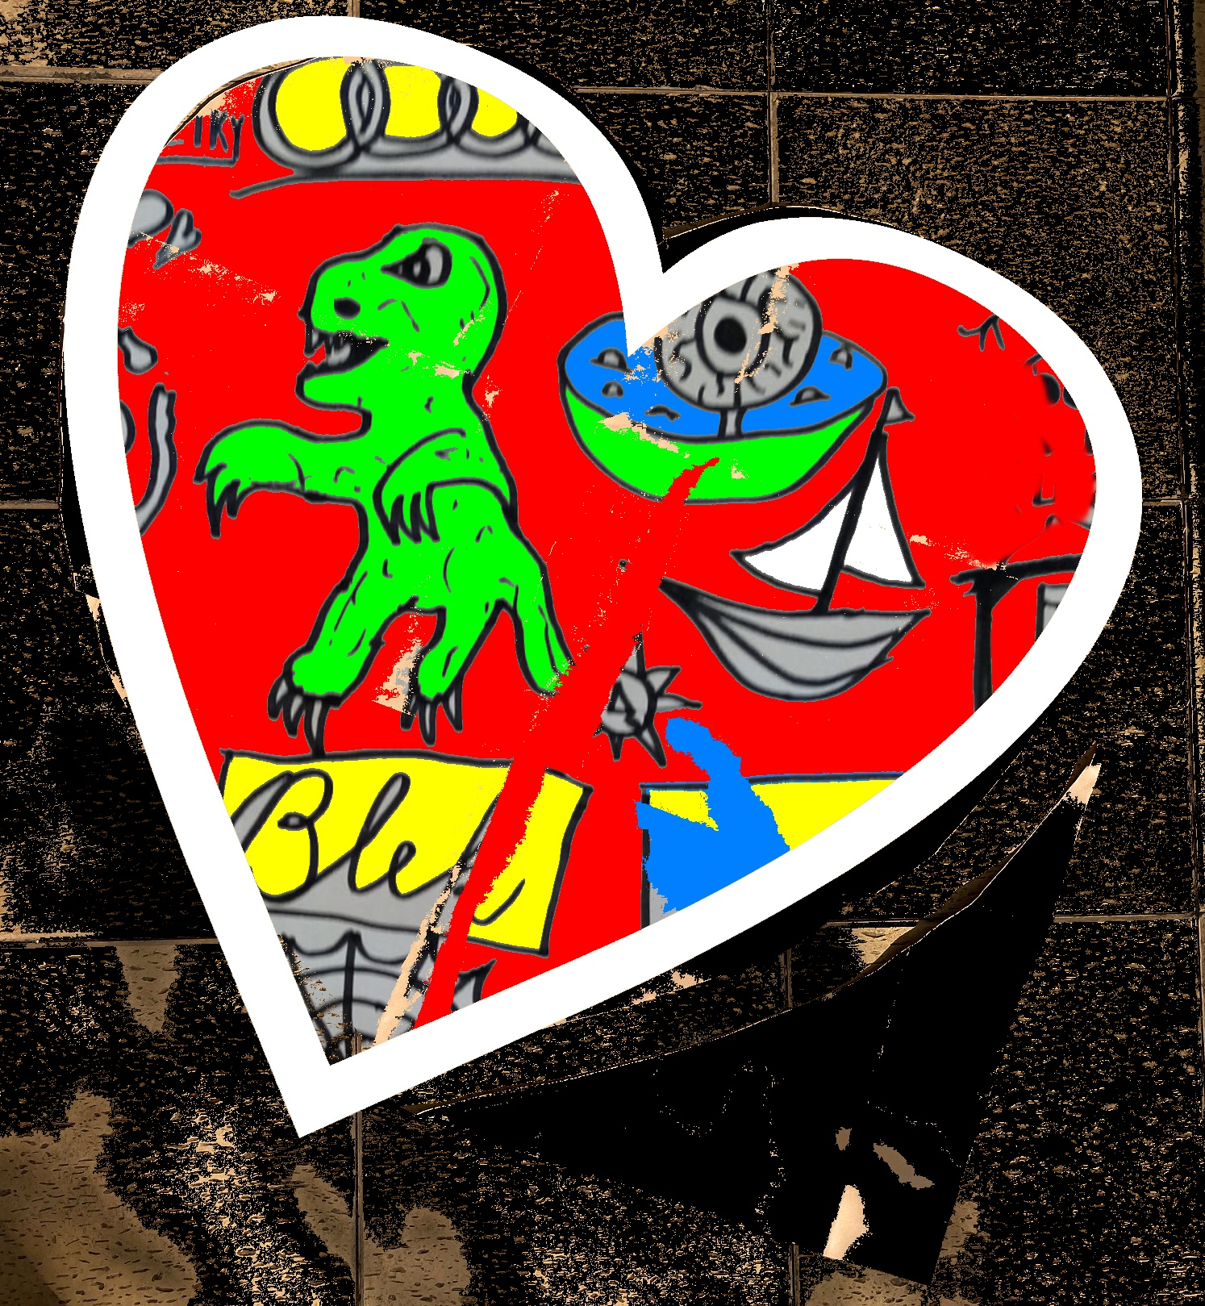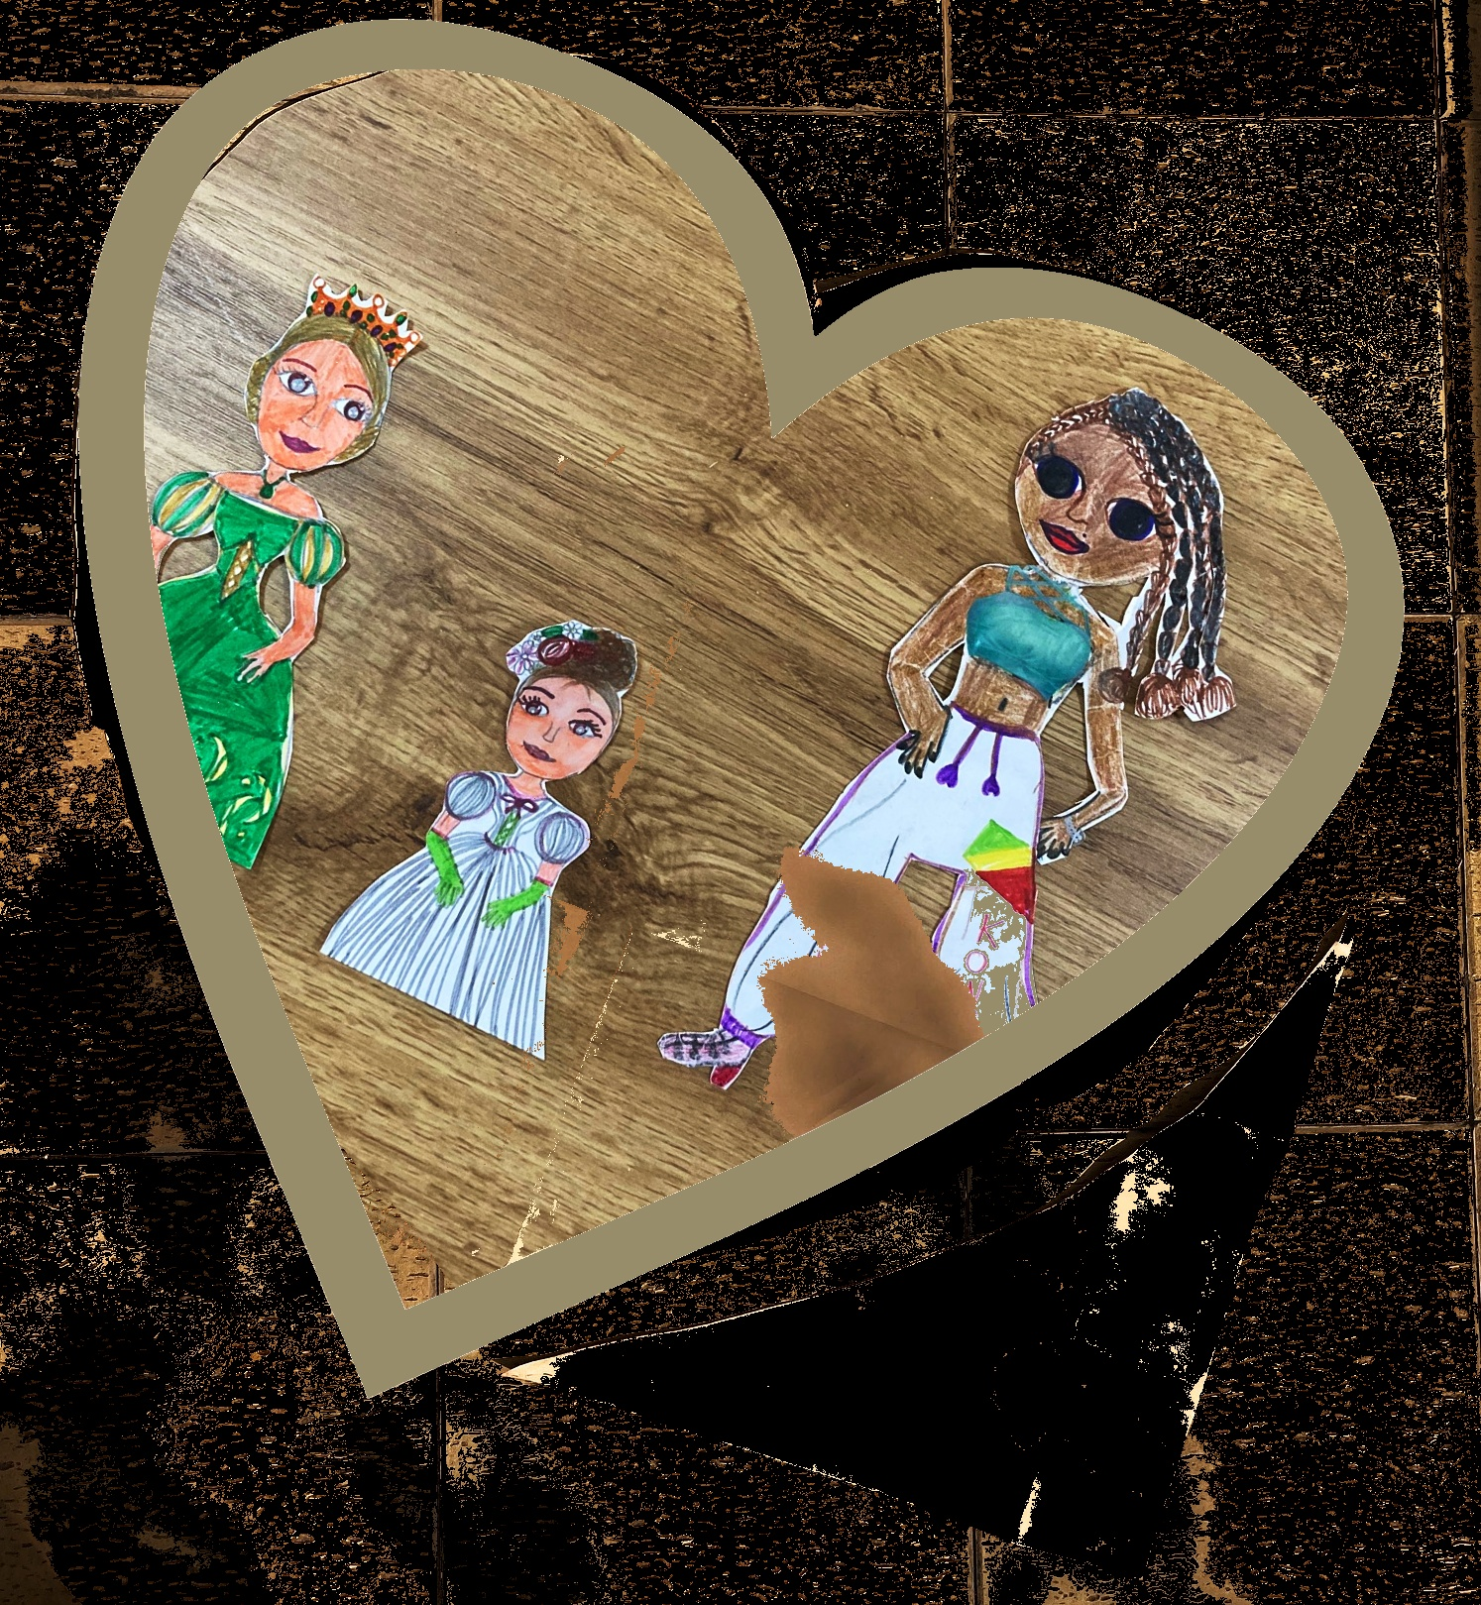
Kresba, grafika malba koláž

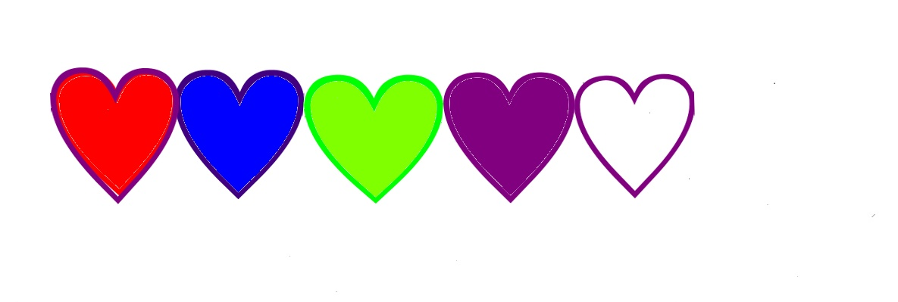

Partneři soutěže:

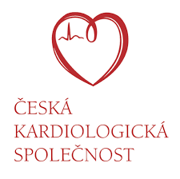
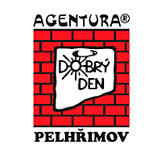
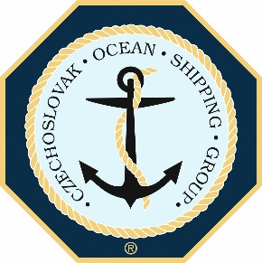



CoFEE

